TISKOVÁ ZPRÁVA ZE DNE 26. 10. 2022/13:00 HODIN
-----------------------------------------------------------------------
Krajská zdravotní uspořádala odbornou konferenci Jerieho kardio den. O léčbě srdce specialisté diskutovali v Ústí nad Labem již poosmnácté

Kardiocentrum Krajské zdravotní, a.s., (KZ) uspořádalo ve čtvrtek 20. října 2022 odbornou konferenci „Jerieho kardio den“. Pod názvem připomínajícím průkopníka kardiologie na severu Čech a jejího zakladatele v ústecké nemocnici MUDr. Pavla Jerieho se nadregionální akce uskutečnila potřetí, celkově se specialisté na kardiovaskulární péči sešli v Ústí nad Labem na konferenci již poosmnácté.

Záštitu nad akcí, která se uskutečnila v aule Kampusu Univerzity J. E. Purkyně v Ústí nad Labem, převzal hejtman Ústeckého kraje Ing. Jan Schiller a předseda představenstva Krajské zdravotní, a.s., MUDr. Ondřej Štěrba. Odborným garantem akce byl prof. MUDr. Pavel Červinka, Ph.D., FESC, FSCAI, přednosta Kardiologické kliniky Fakulty zdravotnických studií Univerzity J. E. Purkyně v Ústí nad Labem a Krajské zdravotní, a.s. – Masarykovy nemocnice v Ústí nad Labem, o.z., a vedoucí Kardiocentra KZ. Konference se zúčastnily dvě stovky zdravotníků z celé České republiky.

„Jste srdce celé kardiovaskulární péče v Ústeckém kraji, na které jsme všichni pyšní. A myslím si, že nám je závidí i v jiných větších městech,“ ocenil při zahájení akce vysokou úroveň Kardiocentra KZ v ústecké Masarykově nemocnici Ing. Jan Schiller, hejtman Ústeckého kraje. „Jsem velmi rád, že můžeme poskytnout půdu pro to, abyste mohli společně čerpat nové poznatky a vyměňovat si zkušenosti. Takové konference zvedají nejen vaši odbornost, ale zároveň také prestiž Ústeckého kraje,“ zdůraznil Ing. Jan Schiller.

„Věřím, že výstavba nového Kardiocentra v Masarykově nemocnici, která je dnes de facto před dokončením, se podaří zdárně završit. V současnosti vybavujeme kardiologii novými přístroji, běží k tomu výběrová řízení. Tým profesora Červinky pak bude mít k dispozici tři angiolinky. To je, myslím, úctyhodný počet. Jsme rádi, že se podařilo komplexní Kardiocentrum vybudovat,“ řekl MUDr. Petr Malý, MBA, generální ředitel KZ.

„Děkuji vedení Krajské zdravotní, děkuji vedení Ústeckého kraje, protože bez jejich podpory bychom nedosáhli úrovně, na níž jsme. V současné době jsme schopni léčit všechna onemocnění srdce, a to nejen koronární – ischemickou chorobu srdeční, ale také strukturální, tedy vrozené či získané srdeční vady. A to je na krajskou nemocnici opravdu velký počin. Tím jsme na úrovni fakultních nemocnic a spektrum výkonů máme i širší, než některé fakultní nemocnice. Za uplynulých dvacet let pro obyvatele Ústeckého kraje poskytujeme péči, která je srovnatelná s tím nejlepším nejen v rámci České republiky, ale i Evropské unie,“ řekl prof. MUDr. Pavel Červinka, Ph.D., FESC., FSCAI, vedoucí Kardiocentra KZ.

Po dopoledních blocích konference, z nichž první byl věnován arytmologii, následoval přímý přenos z katetrizačního sálu. Odpoledne se účastníci konference věnovali strukturálním onemocněním a kazuistikám.

Segmenty kardiovaskulární péče v Krajské zdravotní, a.s.:

Krajská zdravotní, a.s., (KZ) získala v roce 2021 od Ministerstva zdravotnictví České republiky pro pracoviště Kardiocentra v Masarykově nemocnici v Ústí nad Labem, o.z., statut centra vysoce specializované komplexní kardiovaskulární péče pro dospělé. KZ je největším poskytovatelem lůžkové zdravotní péče v České republice a vedení společnosti, za významné kontinuální podpory vedení Ústeckého kraje, usilovalo o rozšíření statutu centra vysoce specializované kardiovaskulární na komplexní prakticky čtyři předchozí roky.

V lednu 2018 bylo vedle zavedené Kardiologické kliniky Fakulty zdravotnických studií Univerzity J. E. Purkyně v Ústí nad Labem a Krajské zdravotní, a.s. – Masarykovy nemocnice v Ústí nad Labem, o.z., založeno kardiochirurgické oddělení, na podzim téhož roku pak kardioanesteziologické oddělení. Všechna tato pracoviště společně s cévní chirurgií a angiologií tvoří od roku 2019 vše zastřešující Kardiocentrum. Vedoucím Kardiocentra je přednosta kardiologické kliniky prof. MUDr. Pavel Červinka, Ph.D., FESC, FSCAI. Kooperující zdravotnická pracoviště se přestěhují do nového pavilonu, který se v říjnu 2020 začal stavět v areálu ústecké Masarykovy nemocnice na Severní Terase.

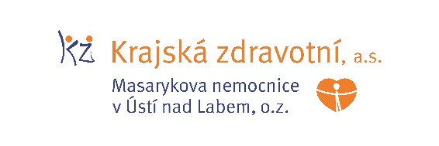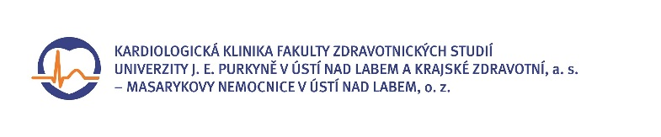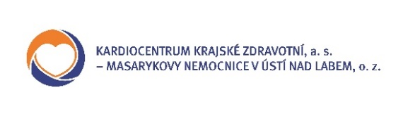

Zdroj: info@kzcr.eu

